|  |  |
| --- | --- |
| ICS | 67.050 |
| CCS | |  | | --- | | D:\000000部门项目\09标准化插件开发\程序源代码\StandardEditor_ShanDongKeXieYuan\团标首页面字母T.pngD:\000000部门项目\09标准化插件开发\程序源代码\StandardEditor_ShanDongKeXieYuan\团标首页面字母T后面的反斜杠.png CS |   X 04 |

团体标准

T/CS XXXX—XXXX

有助于润肠通便健康食品的功效评价方法

Efficacy evaluation method of healthy food that helps moisten bowel

XXXX - XX - XX发布

XXXX - XX - XX实施

中国商品学会  发布

目次

[前言 II](#_Toc191627293)

[1 范围 1](#_Toc191627294)

[2 规范性引用文件 1](#_Toc191627295)

[3 术语和定义 1](#_Toc191627296)

[4 基本原则 1](#_Toc191627297)

[5 目的 1](#_Toc191627298)

[6 试验参与者要求 1](#_Toc191627299)

[7 测试方法 2](#_Toc191627300)

[8 观察指标 2](#_Toc191627301)

[9 数据处理 3](#_Toc191627302)

[10 结果判定 3](#_Toc191627303)

[11 试验报告 3](#_Toc191627304)

[附录A（资料性） Bristol 大便性状分型表 4](#_Toc191627305)

[附录B（规范性） 便秘患者生活质量表（PAC-QOL） 5](#_Toc191627306)

1. 前言

本文件按照GB/T 1.1—2020《标准化工作导则 第1部分：标准化文件的结构和起草规则》的规定起草。

请注意本文件的某些内容可能涉及专利。本文件的发布机构不承担识别专利的责任。

本文件由深圳保时健生物工程有限公司提出。

本文件由中国商品学会归口。

本文件起草单位：深圳保时健生物工程有限公司、××××、××××

本文件主要起草人：×××、×××、×××

有助于润肠通便健康食品的功效评价方法

* 1. 范围

本文件规定了有助于润肠通便健康食品的功效评价的基本原则、目的、试验参与者要求、测试方法、观察指标、数据处理、结果判定和试验报告。

本文件适用于润肠通便健康食品功效评价活动的实施和过程控制。

* 1. 规范性引用文件

本文件没有规范性引用文件。

* 1. 术语和定义

本文件没有需要界定的术语和定义。

* 1. 基本原则

测试应遵守伦理学原则要求，通过伦理委员会审查。

测试应满足赫尔辛基宣言，样本测试单位具备相应的资质要求，测试实施应相应法规要求及接受相关监管机构监督。

产品应具有安全性依据，并符合相关法律法规的规定，确保在正常、可预见的情况下，不会对试验参与者的健康产生危害。

所有试验参与者应当签署知情同意书后方可开展测试，且应采取必要的医学防护措施，最大程度地保护试验参与者的利益。

应对试验参与者的个人信息进行保密。

测试期间应对试验参与者任何不良反应予以记录。如试验参与者出现身体不适，应立即停止测试。

* 1. 目的

通过评估试验参与者在摄入有助于润肠通便健康食品后的便秘评分量表和便秘患者生活质量表，来判断产品是否具有润肠通便的功效。

* 1. 试验参与者要求
     1. 试验参与者人数

最终完成有效数据应不低于 30 人，入组人数应考虑 10％～20％ 的脱落率。

* + 1. 试验参与者条件
       1. 纳入标准

试验参与者应满足以下条件：

1. 年龄在18 岁～60岁之间；
2. 主诉有便秘症状，包括排便次数减少和粪便硬度增加，大便一周少于 3 次。
3. 无精神心理障碍者；
4. 愿意遵守所有测试要求和程序；
5. 能够充分了解研究的目的、益处和潜在风险并自愿签署知情同意书。
   * + 1. 排除标准

具备以下条件之一者不应作为受试者参加测试：

1. 主诉不清者；
2. 体质虚弱无法进行试验者；
3. 30 天内进行过外科手术引起便秘症状发生者；
4. 因严重器质病变引起的近期排便困难者（结肠癌，严重的肠炎、肠梗阻，炎症性肠病等）；
5. 便秘困难并伴有严重疼痛者；
6. 30 天内发生过急性胃肠道疾病者；
7. 孕期及哺乳期妇女；
8. 合并有心血管、肝、肾和造血系统等严重全身疾病患者；
9. 有其他伴随疾病正在治疗者；
10. 短期内服用与受试功能有关的物品，影响到对结果的判断者；
11. 经研究者判断可能不适合纳入此研究者。
    1. 测试方法
       1. 试验设计

采用自身前后对照试验。

* + 1. 测试时间点

测试时间点在基线、（中期）、终期进行测试，以 7 天为例，则在使用测试产品前（D0）、使用测试产品第 7 天（D7），必要时可延长使用测试产品时间至 14 天或以上。

* + 1. 测试流程

验参与者获知研究相关信息后，可自愿选择参加本研究，然后签署知情同意书，由研究者负责筛选合适的试验参与者入组。

所有试验参与者要按照推荐服用方法、服用量服用受试产品。

试验参与者应按照要求在指定时间进行随访，由专门研究者对试验参与者进行研究指标填写培训，每次随访检查内容应包含：

1. 便秘评分量表填写；
2. 便秘患者生活质量表（PAC-QOL）；
3. 不良反应事件报告和记录；
4. 纤维类饮食摄入情况记录。
   1. 观察指标
      1. 便秘症状评分表

根据便秘症状进行评价，包括粪便性状（参考附录 A，Bristol 大便性状分型表）、排便次数、排便时间、排便费力、腹胀。全部症状都分为无（0 分）、轻度（1 分）、中度（2 分）、重度（3 分）四级，评分越高表示便秘症状越严重。见表 1。

1. 便秘症状评分表

| 主要症状 | 无（0 分） | 轻度（1 分） | 中度（2 分） | 重度（3 分） |
| --- | --- | --- | --- | --- |
| 粪便性状 | Bristol 大便 Ⅳ-Ⅶ 型 | Bristol 大便 Ⅲ 型 | Bristol 大便 Ⅱ 型 | Bristol 大便 Ⅰ 型 |
| 排便次数 | 1～2 天/次 | 3～4 天/次 | 5～6 天/次 | ≥7 天/次 |
| 排便时间 | ＜10 min | 10～15 min | 15～25 min | ＞25 min |
| 排便费力 | 不费力 | 稍费力 | 很费力 | 手法/药物协助 |
| 腹胀 | 无 | 偶尔 | 时有 | 经常 |

* + 1. 便秘患者生活质量表（PAC-QOL）

要根据过去 2 周与便秘相关的生活质量情况进行评价，涉及四大维度：

1. 生理维度（1-3）；
2. 心理维度（5-12）；
3. 担忧维度（4、13-23）；
4. 满意度维度（24-28）。

所有症状都分为一点也不（0 分）、有一点（1 分）、一般（2 分）、比较严重（3 分）、非常严重（4 分）五级，总分越高表示其生活品质越不好。

便秘患者生活质量按附录 B 进行评价。

* 1. 数据处理

计量资料表示为（均值±标准差），正态分布资料采用配对 *t* 检验进行统计分析，非正态分布数据使用 Wilcoxon 符号秩检验进行分析。统计方法采用双尾检验，*p*≤0.05 为差异有统计学意义。

* 1. 结果判定

与试食前相比，试食后便秘症状评分总体明显降低，差异具有显著性（*p*＜0.05），同时便秘患者生活质量表（PAC-QOL）评分降低，可判定该产品具有润肠通便的作用。

* 1. 试验报告

试验报告至少应包含下列内容：

1. 测试样品基本信息；
2. 测试时间；
3. 测试方案：
4. 试验参与者信息（包括招募情况和实际入组情况）；
5. 测试过程中的不良反应；
6. 测试结果；
7. 试验结论；
8. 测试人员签字及检验专用章；
9. 附件页（伦理审查信息、其他试验资料）。
11. （资料性）  
    Bristol 大便性状分型表

大便性状分型参见表 A.1。

* 1. Bristol 大便性状分型表

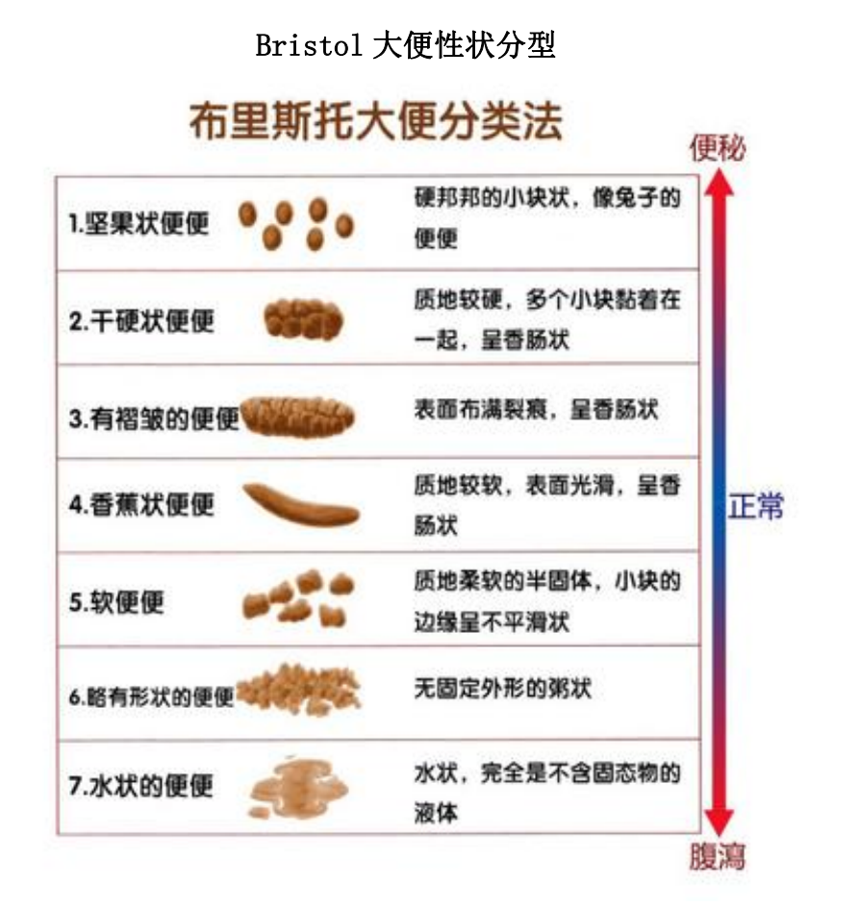

1. （规范性）  
   便秘患者生活质量表（PAC-QOL）

PAC-QOL 是反映过去两周内便秘对日常生活的影响，应按表 B.1 的问题，进行回答。28 分为正常值，分数越高提示患者生活质量越差。

* 1. 便秘患者生活质量表（PAC-QOL）

1. 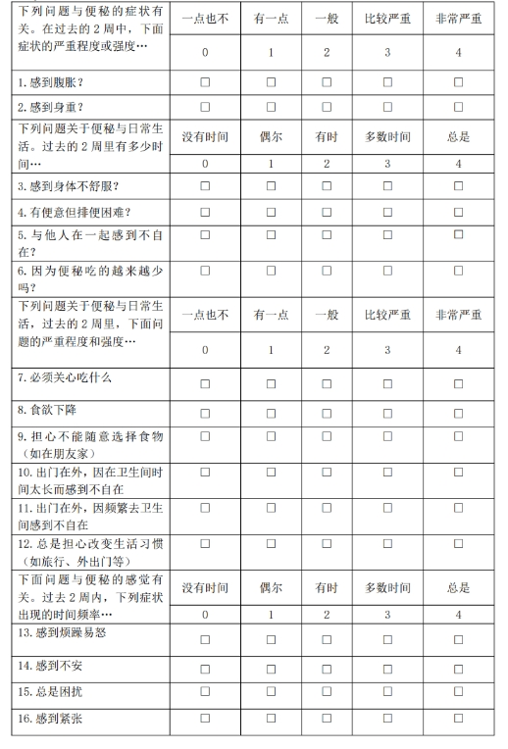
2. 

